گزارش کار مقاله:
بهبود عملکرد گذرا میکرو گرید (ریز شبکه) به وسیله ی محدودکننده جریان خطا ابررسانای مقاومتی

افزايش تقاضا براي استفاده از انرژي الكتريكي، موجب توليد قدرت بيشتر و انتقال آن شده است. توسعه براي ظرفيت بيشتر سيستم باعث توليد جريانهاي خطاي بزرگتر و افزايش گرماي حاصل از عبور جريان القايي و همچنين كاهش قابليت شبكه مي گردد.
عبور اين جريان خطاي زياد از شبكه نياز به تجهيزاتي دارد كه قادر به تحمل اين جريان باشند. همچنين براي قطع اين جريان نياز به كليدهايي با قدرت قطع بالا مي باشد كه هزينه هاي سنگيني را تحميل مي كند. تلاشهاي بسياري براي محدود سازي جريان خطا در چند دهه اخير صورت گرفته است و انواع مختلفي از محدود سازها طراحي و ساخته شده است كه در ادامه مقاله به روشهاي محدود سازي اشاره خواهد شد.
یکمحدود کننده جریان خطا دستگاهی است که جریان اتصال کوتاه (در شبکه انتقال و توزیع قدرت) را در حین خطا تشخیص می‌دهد و آن را محدود می‌کند. این دستگاه را می‌توان به دو دسته ابررسانا و غیر ابررسانا تفسیم نمود. با این حال برخی از محدودکننده‌های جریان خطا غیرابررسانا (مانند سلف و مقاومت‌های متغیر) معمولاً کنترل کننده‌های جریان خطا نامگذاری می‌شوند.
انواع محدود کننده جریان خطا
- محدود کننده جریان خطا ابررسانا به دو نوع مقاومتی و سلفی تقسیم می‌شود.
- محدود کننده جریان خطا غیر ابررسانا که انواع مختلفی دارند از جمله رآکتورهای محدود کننده جریان و Is-limiter که توسط شرکت ABB طراحی و ساخته شده است.
مسئله ايكه بعد از طراحي محدود سازها مورد توجه قرار گرفته است اثر آنها بر ولتاژ برگشتي مدار شكنها مي باشد. در صورتيكه استفاده از FCL ها باعث افزايش برگشتي شود مدار شكنهاي موجود در شبكه قدرت قابليت خود را از دست خواهند داد.
2 ـ روشهاي محدود كردن جريان خطا:
يك محدود كننده مناسب بايد خواص زير را دارا باشد:
ـ در جريان نامي سيستم مقاومتي نداشته باشد.
ـ در صورت وقوع خطا يك امپدانس بي نهايت را در طي چند ميلي ثانيه وارد سيستم سازد.
ـ قابليت عملكرد چند باره را داشته باشد.
ـ باعث ايجاد اضافه ولتاژهاي گذرا و هارمونيك در سيستم نشود.
ـ داراي قابليت اطمينان بالايي باشد.
تمامي محدود سازهاي جريان خطاي موجود بر اساس وارد كردن يك امپدانس بزرگ بصورت سري با سيستم عمل مي كنند. تنها تفاوت موجود روش ايجاد كردن اين امپدانس بزرگ مي باشد. روشهاي محدود سازي را مي توان به انواع زير دسته بندي كرد:
ـ محدود سازي با استفاه از فيوزهايي با قدرت قطع بالا
ـ محدود كننده هاي ابر رسانايي
ـ محدود كننده هاي امپدانسي با كليد مكانيكي
ـ محدود كننده هاي امپدانسي، رزونانسي با كليد تريستوري.
در ادامه از بين روشهاي محدود سازي جريان به شرح محدود كننده هاي رزونانس ـ موازي با كليد تريستوري مي پردازيم.
ـ محدود ساز رزونانس موازي:
اين محدود ساز از يك تانك LC موازي و يك كليد استاتيك تريستوري تشكيل شده است كه بصورت سري مطابق شكل (1)در خط قرار مي گيرند.
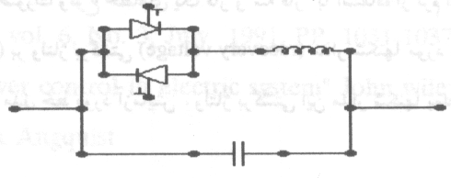
شكل (1) محدود ساز رزونانس موازي

در حالت عادي تريستورها خاموش مي باشند و خازن تنها در مدار مي باشد. در صورت وقوع خطا با روشن شدن تريستورها، سلف و خازن موازي تشكيل يك مدار رزونانس موازي داده و جريان خطا را محدود مي كنند.
از مزاياي اين روش وجود خازن سري در خط است كه موجب افزايش ظرفيت خط انتقال ، تنظيم پخش توان راكتيو و اكتيو، بهبود پايداري حالت گذراي سيستم و ... مي شود. البته به مشكلات وجود خازن سري مانند پديده SSR4 بايد توجه كرد.

شبیه سازی انجام شده:
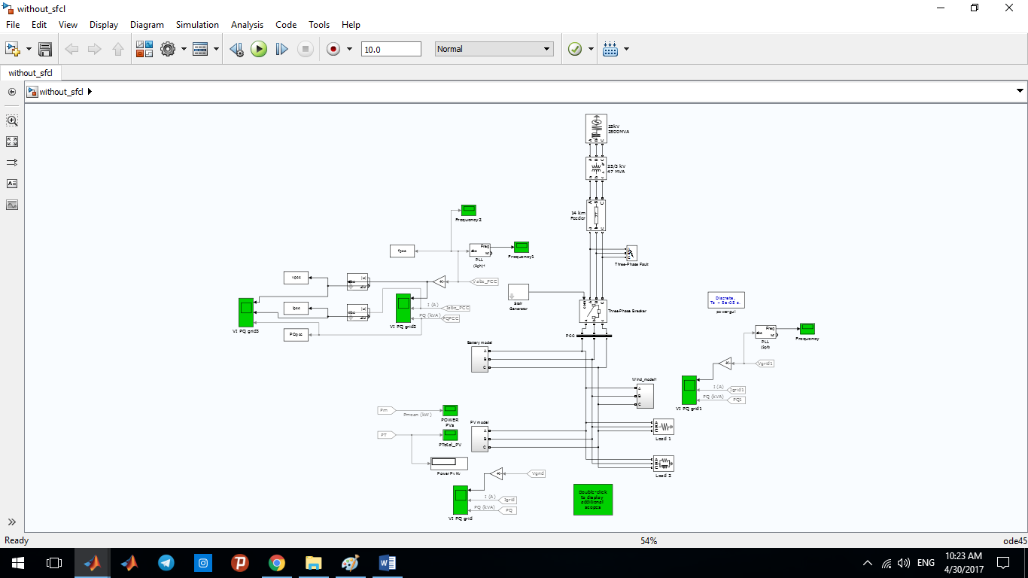
یک منبع ولتاژ سه فاز متصل زمین شده با اندازه تولید 25 کیلو ولت 60 هرتزبا توان 2500 مگاولت آمپر و ولتاژ مبنای 25 kv
ترانسفورماتور سه فاز ستاره به مثلث کاهنده 60 هرتز با توان 47 KVA و تبدیل ولتاژ 25 kv به 3 kv
خط انتقال به طول 14 کیلومتر
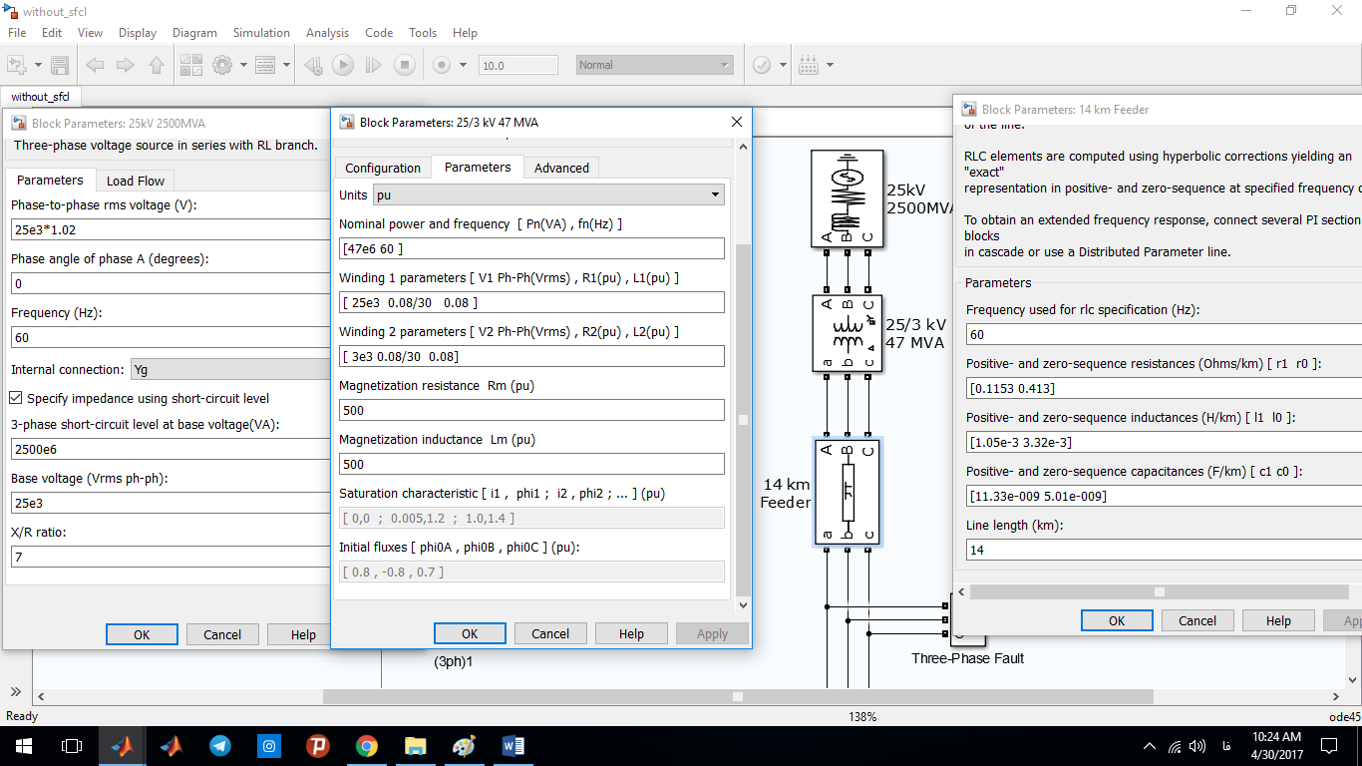
خطای سه فاز که در زمان 1 تا 1.1 ثانیه اتفاق خواهد افتاد. مقاومت زمین 0.01 اهم و مقاومت داخلی خطا هم 0.01 اهم می باشد. خطا به صورت سه فاز به زمین خواهد بود.
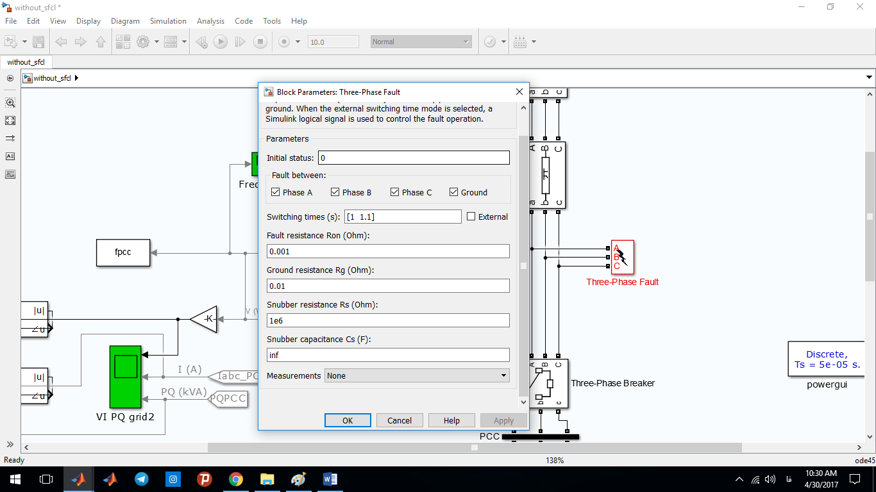

بریکر سه فاز که در ابتدا باز میباشد. فرمان ارسال شده به بریکر در زمان صفر ثانیه (شروع شبیه سازی) بریکر را بسته و در زمان 2 ثانیه باز می شود.
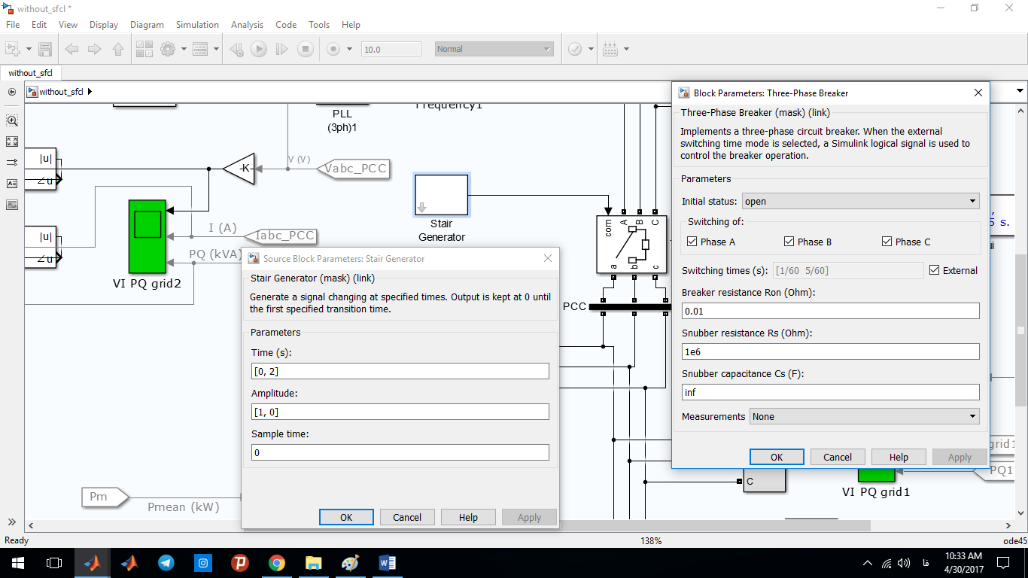
مدل باتری: به صورت 5 باتری موازی که با مبدل منبع ولتاژ تبدیل به ولتاژ AC شده و با ترانسفورماتور کاهنده ولتاژ 3 kv سیستم به 260ولت خواهد رسید و باتری ها شارژ می شوند.
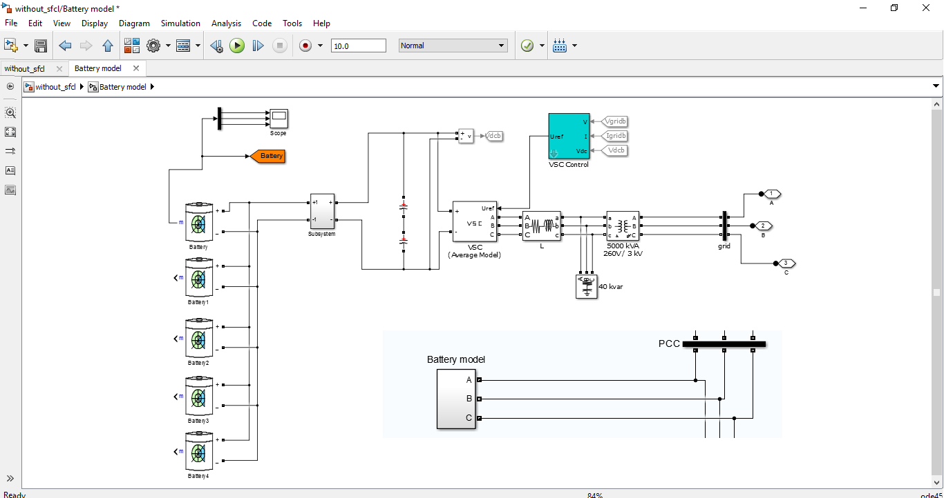

مدل سلول خورشیدی: 10 عدد سلول خورشیدی که به وسیله مبدل منبع ولتاژ به AC تبدیل شده و توسط ترانسفورماتور ولتاژ 260 ولت آن به 3 kv تبدیل شده و به شبکه سرریز می شود.
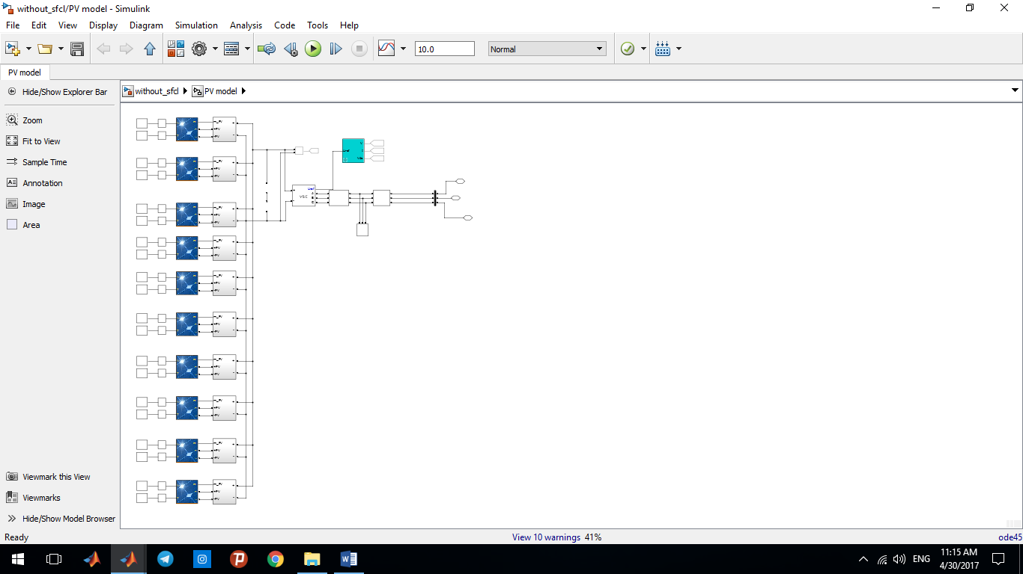
مدل نیروگاه بادی که با یک منبع ولتاژ مدل شده است:
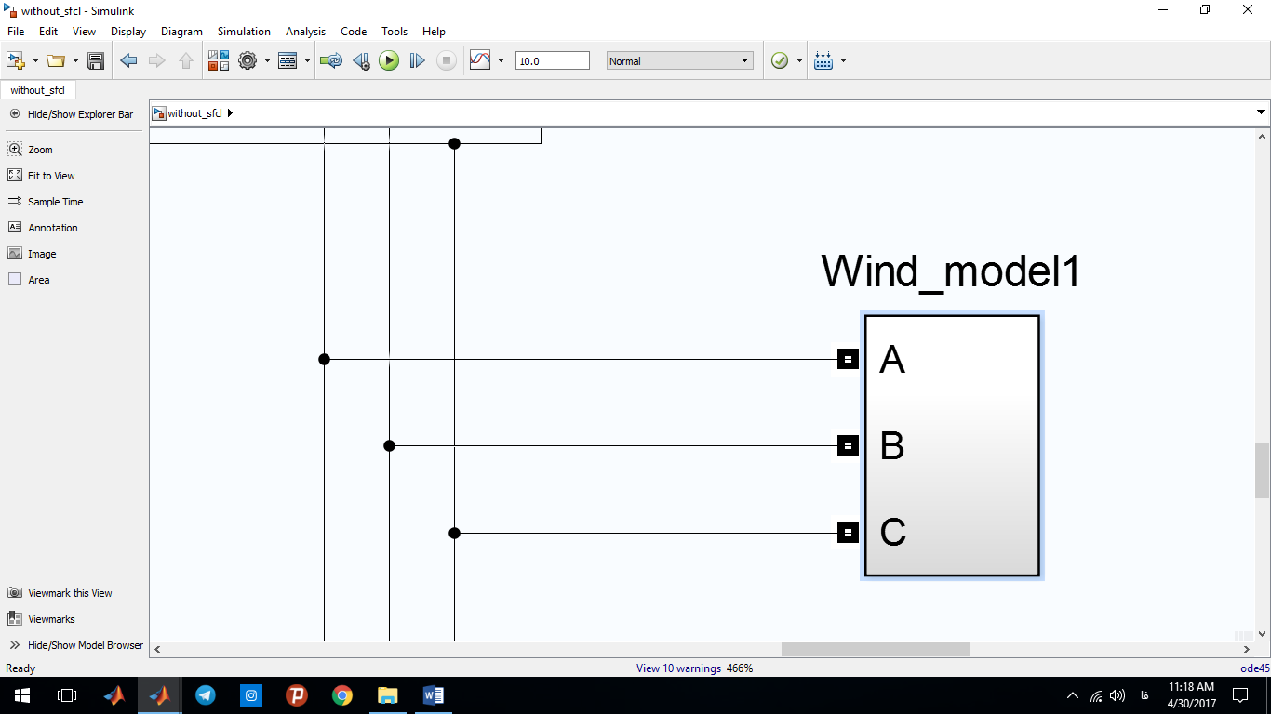

مدل بار: یک بار موازی مقاومتی به اندازه 0.2 مگاواتی و یک بار مقاومتی RL که مقاومت آن به اندازه 0.1 مگاوات و 0.05 مگاوار سلف می باشد.
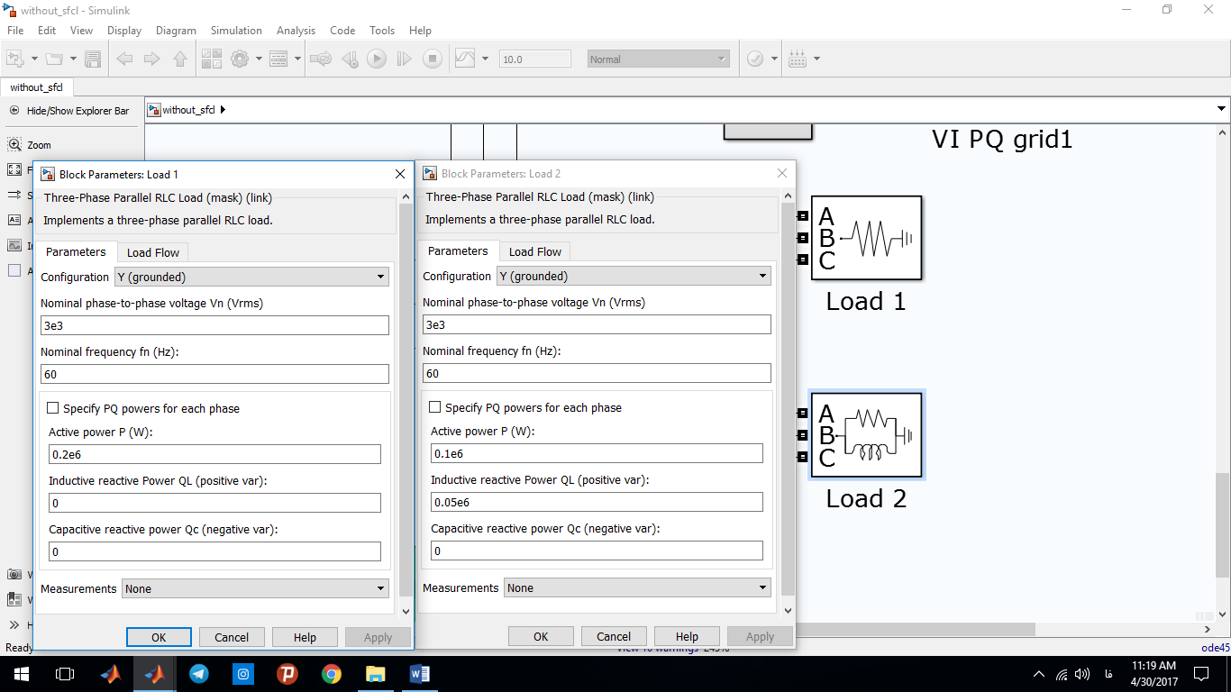
در حالت بدون SFCL:
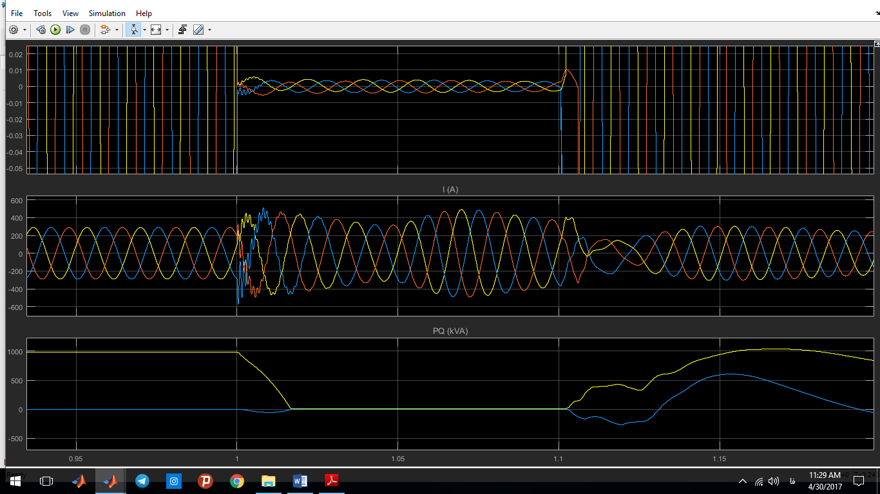
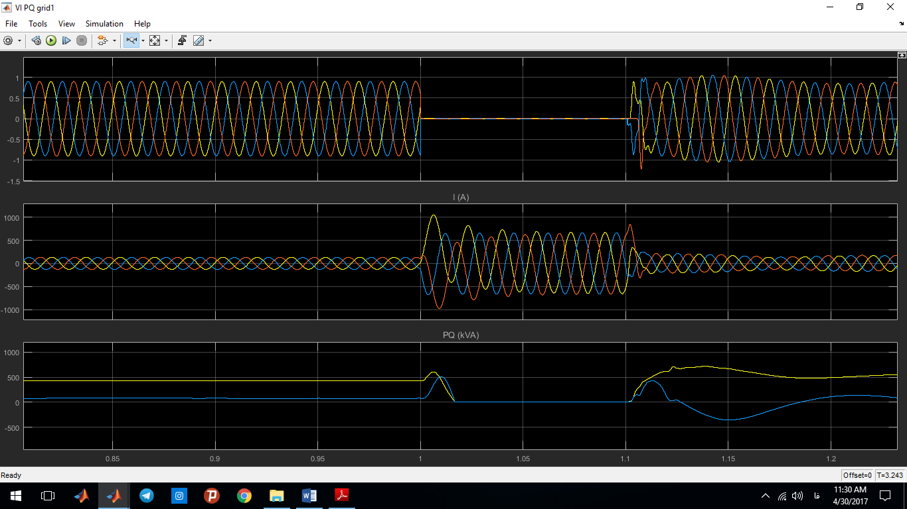
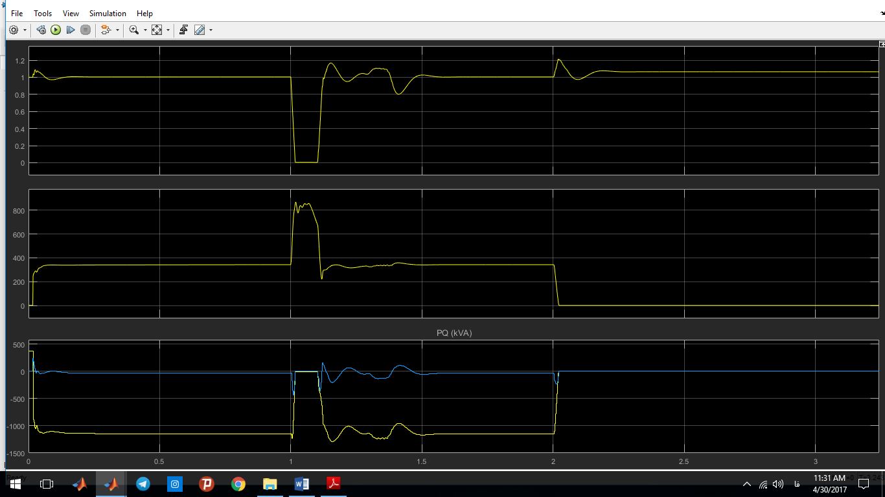
شبیه سازی در حالت با SFCL:
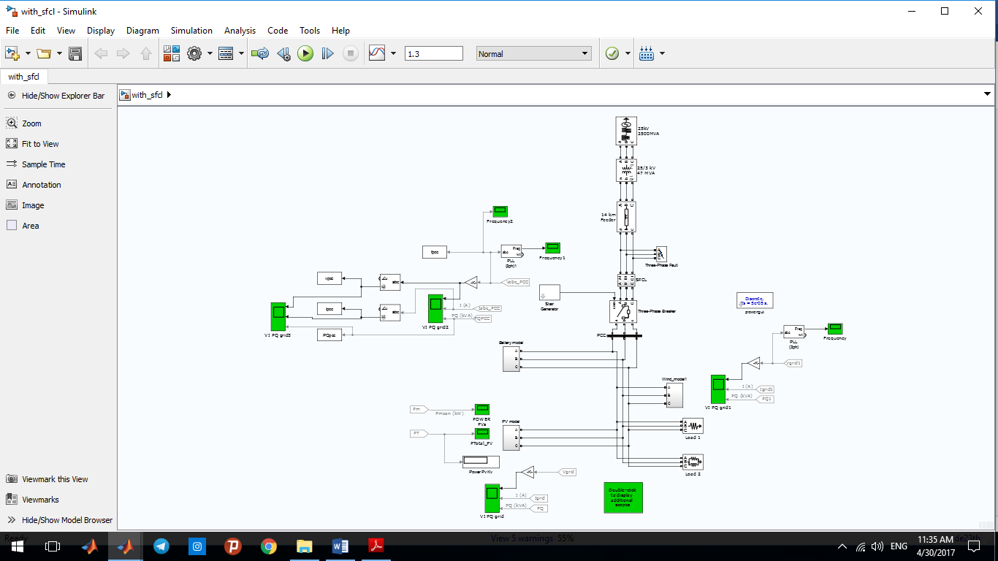
شبیه سازی SFCL:
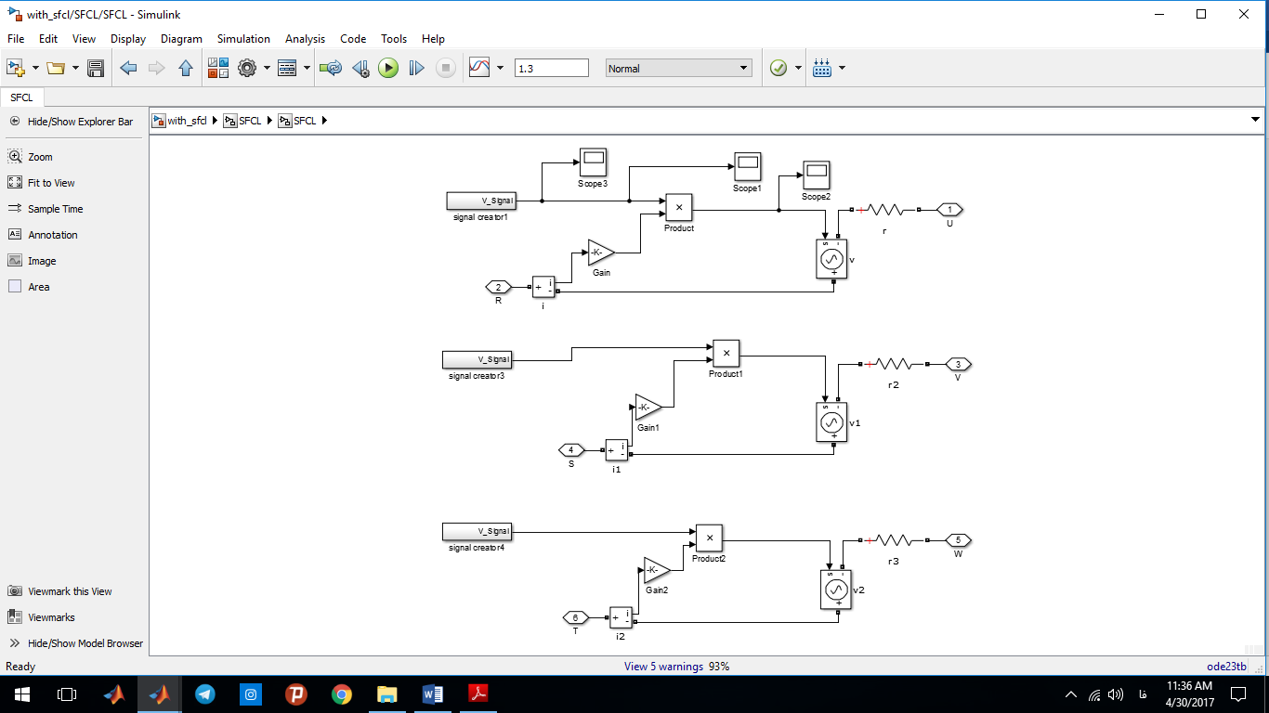

خروجی شبیه سازی با SFCL:
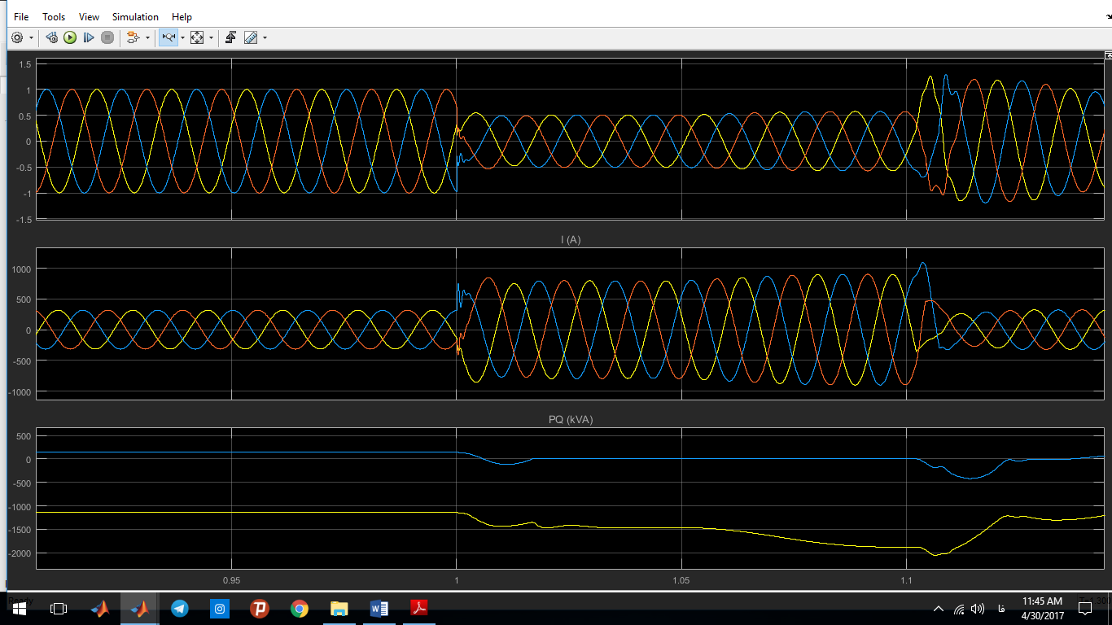
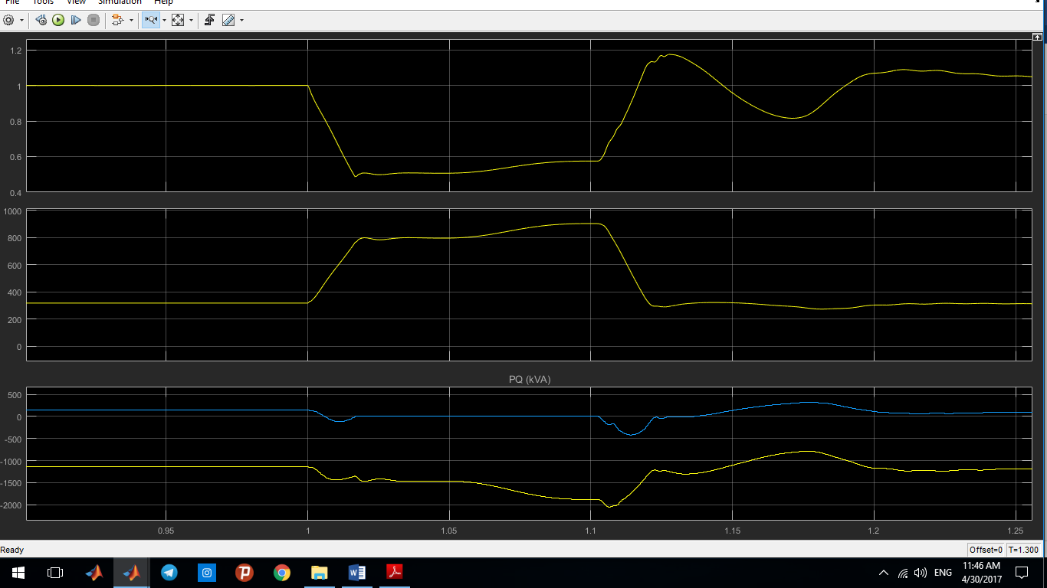

4 – subSynchronance Resonance

